Образец оформления рисунков и таблиц

Фрагмент 1. Образец оформления рисунка в одной колонке текста ………………………………………………………………………………………..

В рамках последней волны исследований проекта «Всемирный обзор ценностей» на репрезентативных выборках населения 69 стран Р. Инглхарт осуществил исследование и ценностных ориентаций по отношению к социальной справедливости [15]. Респондентам было предложено ранжировать свои взгляды по десятибалльной шкале, где единица отвечала согласию с утверждением, что доходы в обществе должны распределяться более равномерно, а десять – с тем, что обществу нужны более глубокие различия в доходах для стимулирования индивидуальных усилий. На рис. 1 представлена графическая интерпретация принятия респондентами респондентами различных взглядов на справедливость.

Рис.1. Взгляды респондентов на справедливость в зависимости от дохода [16, с.76]

Как свидетельствует рис. 1, почти 20% респондентов выявили согласие с двумя крайними позициями представлений о социальной справедливости. Чем более высоким оказывалось благосостояние, тем больше общество было склонно перекладывать достижение социальной справедливости на рыночные механизмы и считать, что определенная степень неравенства является необходимой для обеспечения стимулов для инвестирования и активизации личных усилий.
Украина не входила в число стран, охваченных «Всемирным обзором ценностей». Тем не менее, в ходе реализации всеукраинского опроса относительно выявления превалирующей ориентации населения на рыночные или государственные механизмы координации, который был осуществлен в 2009 – 2010 гг. научной группой ДВНЗ «Национальный горный университет», были получены данные, которые эмпирически подтверждают выводы Р. Инглхарта, а именно: связь между уровнем благосостояния и восприятием неравенства в обществе [17].

Фрагмент 2. Образец оформления рисунка в обеих колонках текста
…………………………………………………………………………………….

На рис. 2 продемонстрированы средние значения ценностных индексов Украины в сравнении с теми же показателями из совокупного массива 23 других европейских стран – участников международного проекта ESS. Ценностные индексы расположены на этом рисунке в порядке понижения их значимости для жителей европейских стран. Массивы показателей каждой из 23 стран скомпоновано таким образом, чтобы их представительство в совокупном европейском массиве данных было пропорциональным доле населения этих стран.
Результаты исследований, представленные на рис. 2, свидетельствуют, что для европейского населения в целом наиболее значимыми ценностями являются доброжелательность и универсализм, а наименее важными – власть и стимуляция.

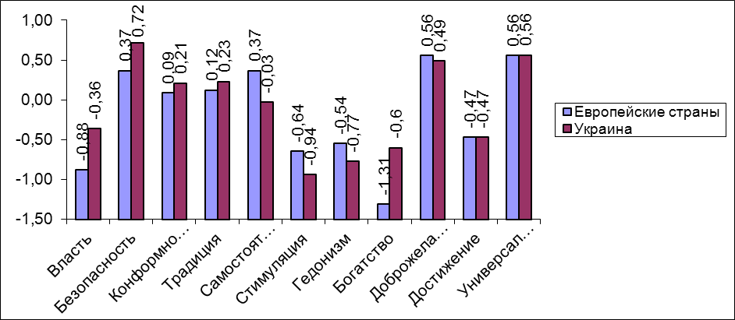
Рис.2. Средние значения 11 ценностных индексов Украины по сравнению с этими же показателями совокупного массива 23 других европейских стран – участниц ESS [9]

В Украине, наоборот, ценности безопасности, конформности, традиции и власти выражены значительно сильнее по отношению к ценностям самостоятельности, гедонизма, стимуляции и доброжелательности. Другими словами, даже поверхностное сравнение убеждает нас в том, украинское население более благосклонно относится к тем ценностям, которые относятся к категории сохранения в противовес ценностям из блока настроенности на изменения.

Фрагмент 3. Образец оформления таблиц в одной и двух колонках текста

Таблица 2
Дефицит государственного бюджета (центральных и местных органов власти), % к ВВП

 | 1960 | 1980 | 1985 | 1990 | 1995 | 1996 | 1997
США | 1,3 | –1,3 | –3,2 | –2,7 | –1,9 | –1,1 | 0
Германия | 3,0 | –2,9 | –1,2 | –2,1 | –3,3 | –3,4 | –2,6
Франция | 0,9 | 0,2 | –2,9 | –1,6 | –5,0 | –4,0 | –3,0
Италия | … | –11,5 | –12,6 | –11,1 | –7,7 | –6,7 | –2,7
Великобритания | –1,0 | –3,5 | –2,8 | –1,2 | –5,6 | – 4,7 | –1,9
Источник: [16, с.85]

США, которые проводили на протяжении 80-х гг. политику, нацеленную на снижение налогов, спровоцировали рост государственного долга с 33% ВВП в1980 г. до 55% в 1989 г. [6, с.615]. В дальнейшем , строго придерживаясь политики сбалансированного бюджета, американскому правительству удалось несколько стабилизировать финансы. Европейские страны, которые имели большие дефициты, нежели США, пошли по пути разработки жестких правил, которые бы обеспечивали бюджетную дисциплину. Сначала эти правила были предусмотрены в Маастрихтских соглашениях, а затем в специально принятом Пакте стабильности (1999 г.). Согласно этих документов для стран, которые желали вступить в ЕС, выдвигалось условие удерживать бюджетный дефицит на уровне 3%. В целом, все страны-члены ЕС должны были стремиться к сбалансированному бюджету. Аналитики отмечали, что эти мероприятия дали позитивные результаты (см. табл. 3).

Таблица 3
Расходы и доходы некоторых стран ЕС,
% к ВВП

 | Все расходы |  | Все доходы
 | 2001 | 2004 | 2001 | 2004
Германия | 46,5 | 44,0 | 45,0 | 44,0
Франция | 52,1 | 49,8 | 51,1 | 50,1
Италия | 47,2 | 44,3 | 46,4 | 44,7
ЕВС-12 | 47,1 | 45,1 | 46,5 | 45,6
Швеция | 53,7 | 52,9 | 57,2 | 54,9
Великобритания | 39,7 | 40,7 | 40,3 | 39,6
ЕС-15 | 46,1 | 44,7 | 45,9 | 45,0
Источник: [17, с.12]

Однако уже через семь лет Европейский Союз, равно как и США, снова встретились с финансовыми проблемами (см. табл. 4).

Таблица 4
Динамика показателей бюджетного дефицита и государственного долга по некоторым странам мира

Страна | Бюджетный дефицит (профицит), в % к ВВП |  |  | Общий государственный долг, в % к ВВП |  |  | Реальный ВВП,  % к предыдущему году
Страна | 2007 | 2009 | 2011 | 2007 | 2009 | 2011 | 2007 | 2009 | 2011
Бельгия | –0,2 | –5,6 | –3,7 | 84,9 | 87,6 | 98,5 | 102,9 | 97,2 | 101,8
Греция | –2,8 | –15,6 | –9.5 | 94,5 | 143,2 | 165,1 | 103,0 | 96,7 | 93,1
Китай | –2,8 | –2,8 | –3,0 | 18,4 | 30,2 | 25,8 | 114,2 | 109,2 | 109,2
Испания | –3,8 | –11,2 | –9,4 | 36,2 | 43,2 | 68,5 | 103,5 | 96,3 | 100,4
Германия | 0,2 | –3,1 | –0,8 | 65,0 | 80,0 | 80,6 | 103,4 | 94,9 | 103,1
Россия | –5,4 | 5,9 | 0,8 | 12,4 | 7,8 | 9,6 | 108,5 | 92,2 | 104,3
США | –3,3 | –8,4 | –7,9 | 67,2 | 89,7 | 102,9 | 101,9 | 96,9 | 101,8
Украина | –1,4 | –3,9 | –2,3 | 12,3 | 34,8 | 36,5 | 107,9 | 85,2 | 105,2
Франция | –2,8 | –7,5 | –5,3 | 64,2 | 79,2 | 86,0 | 102,3 | 96,9 | 101,7
Япония | –2,2 | –7,4 | –8,3 | 183,0 | 210,2 | 229,6 | 102,2 | 94,5 | 99,2
Источник: [18 – 20]

С началом кризиса 2008 – 2009 гг. проблема бюджетного дефицита и государственного долга снова заявила о себе. Экономическая конъюнктура последних лет свидетельствует о том, что на сегодня для большинства стран в условиях экономического спада актуальным стало недопущение уменьшения совокупного спроса.

